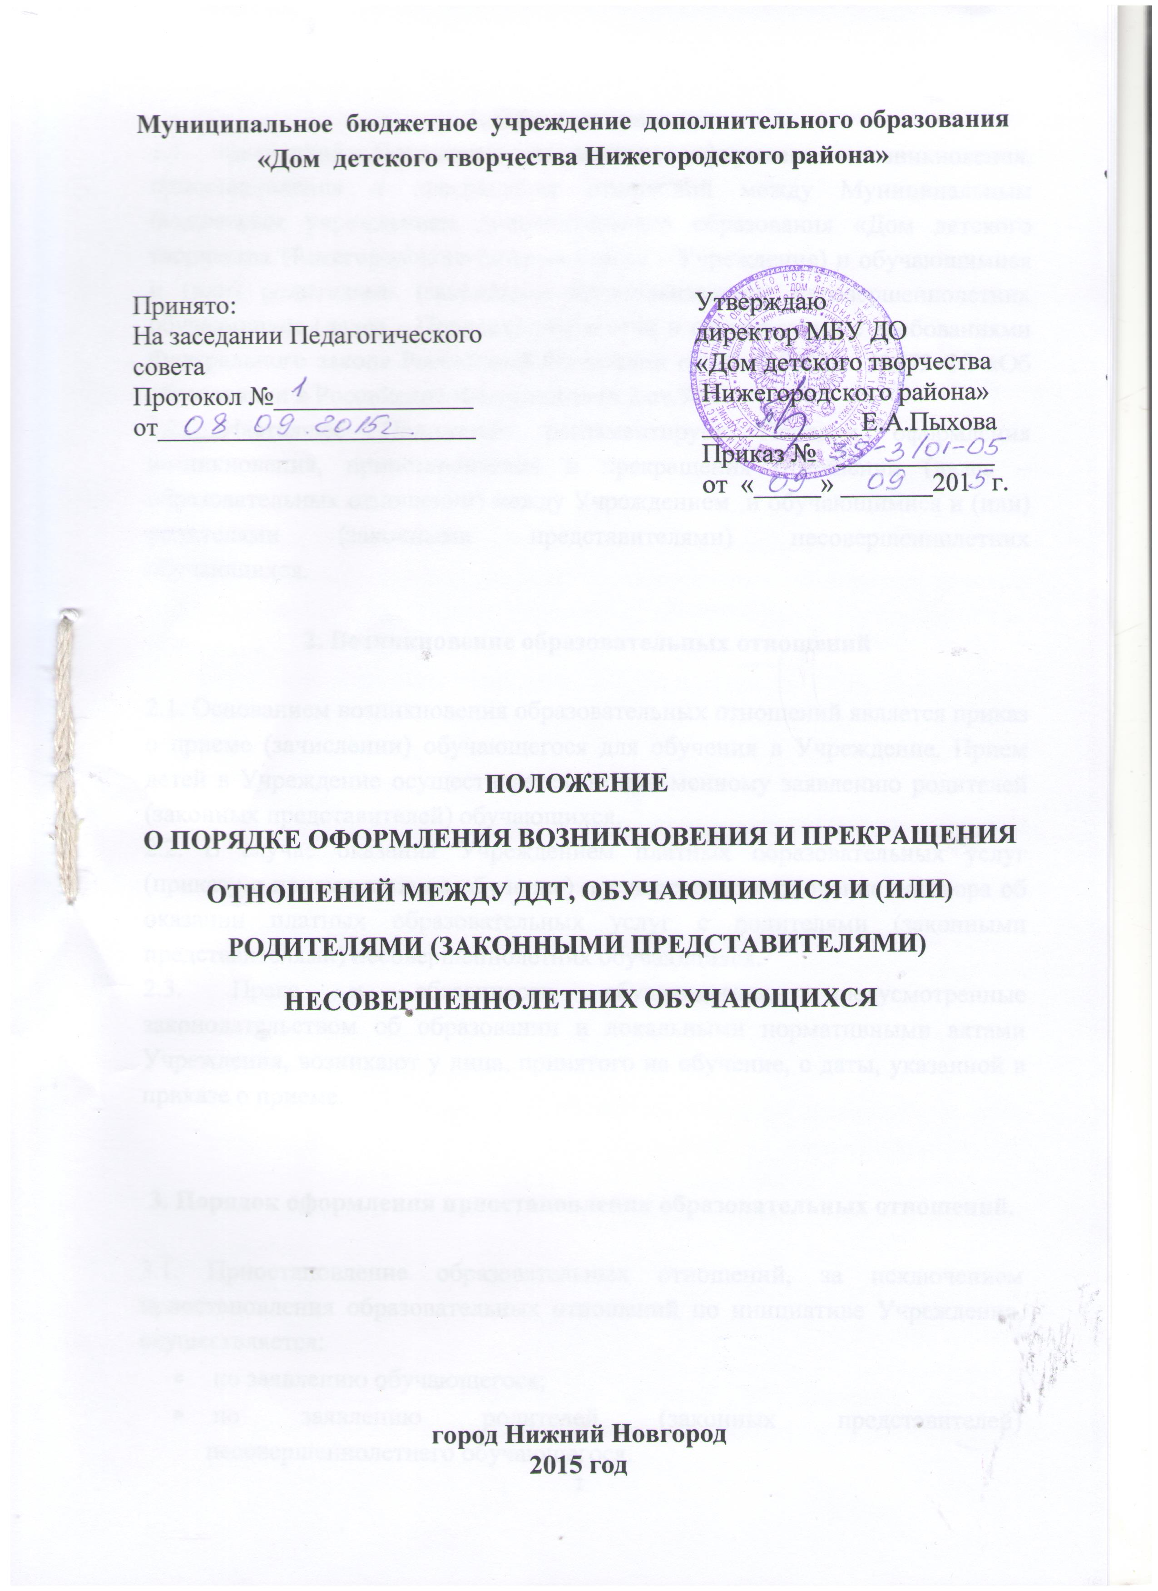
1. Общие положения
1.1. Настоящий Положение о порядке оформления возникновения, приостановления и прекращения отношений между Муниципальным бюджетным учреждением дополнительного образования «Дом детского творчества Нижегородского района» (далее - Учреждение) и обучающимися и (или) родителями (законными представителями) несовершеннолетних обучающихся (далее - Порядок) разработан в соответствии с требованиями Федерального закона Российской Федерации от 29.12.2012 г. №273-ФЗ «Об образовании в Российской Федерации» (ч.2 ст.30).
1.2. Настоящее Положение регламентирует Порядок оформления возникновения, приостановления и прекращения отношений (далее – образовательных отношений) между Учреждением и обучающимися и (или) родителями (законными представителями) несовершеннолетних обучающихся.

2. Возникновение образовательных отношений

2.1. Основанием возникновения образовательных отношений является приказ о приеме (зачислении) обучающегося для обучения в Учреждение. Прием детей в Учреждение осуществляется по письменному заявлению родителей (законных представителей) обучающихся.
2.2. В случае оказания Учреждением платных образовательных услуг (приказу о приеме лица на обучение) предшествует заключение договора об оказании платных образовательных услуг с родителями (законными представителями) несовершеннолетних обучающихся.
2.3. Права и обязанности обучающегося, предусмотренные законодательством об образовании и локальными нормативными актами Учреждения, возникают у лица, принятого на обучение, с даты, указанной в приказе о приеме.

3. Порядок оформления приостановления образовательных отношений.

3.1. Приостановление образовательных отношений, за исключением приостановления образовательных отношений по инициативе Учреждения, осуществляется:
- по заявлению обучающегося;
- по заявлению родителей (законных представителей) несовершеннолетнего обучающегося.
В заявлении указываются:
- фамилия, имя, отчество учащегося;
- дата рождения;
- Название объединения и группа;
- причины приостановления образовательных отношений.
3.2. Приостановление образовательных отношений оформляется приказом директора Учреждения.

4. Прекращение образовательных отношений

4.1. Образовательные отношения могут быть прекращены в связи с отчислением обучающегося из Учреждения по завершению освоения дополнительной общеобразовательной общеразвивающей программы.
4.2. Основанием для прекращения образовательных отношений является приказ, изданный директором Учреждения об отчислении обучающегося из МБУ ДО «ДДТ Нижегородского района»
4.3. Порядок и основания отчисления обучающегося из Учреждения, сроки издания директором Учреждения приказа об отчислении, регламентируются Порядком и основаниями перевода, отчисления и восстановления обучающихся из Учреждения.
4.4. Образовательные отношения могут быть прекращены досрочно в следующих случаях:
- по инициативе обучающегося, родителей (законных представителей) несовершеннолетнего обучающегося;
- по медицинскому заключению о состоянии здоровья обучающегося, препятствующему его дальнейшему пребыванию в Учреждении;
- в случае перевода в иное образовательное учреждение при обучении по аналогичной программе;
- отчисление производится по обстоятельствам, не зависящим от воли родителей (законных представителей) несовершеннолетних обучающихся и Учреждения, в случае ликвидации Учреждения или аннулирования лицензии на осуществление образовательной деятельности.
- По инициативе Учреждения, в случае применения к обучающемуся, достигшему возраста пятнадцати лет, отчисления как меры дисциплинарного взыскания
- По инициативе Учреждения договор об оказании платных образовательных услуг может быть расторгнут в одностороннем порядке, в случае просрочки оплаты стоимости платных образовательных услуг, а также в случае, если надлежащее исполнение обязательства по оказанию платных образовательных услуг стало невозможным вследствие действий(бездействия) обучающегося
4.5. Досрочное прекращение образовательных отношений по инициативе родителей (законных представителей) несовершеннолетнего обучающегося или совершеннолетнего обучающегося не влечет за собой возникновение каких-либо дополнительных, в том числе материальных, обязательств указанного обучающегося перед Учреждением, если иное не установлено договором об оказании платных образовательных услуг.
4.6.Решение об отчислении обучающегося из Учреждения оформляется приказом директора и доводится устно до сведения родителей (законных представителей) несовершеннолетнего обучающегося. Если с родителями (законными представителями) несовершеннолетнего обучающегося заключен договор об оказании платных образовательных услуг, при досрочном прекращении образовательных отношений такой договор расторгается.
4.7. Права и обязанности обучающегося, предусмотренные законодательством об образовании и локальными нормативными актами учреждения, прекращаются с даты его отчисления из учреждения.

